


Boden, Wasser und Nachhaltigkeit – Stationenlernen für Klasse 5-10
Station: Geometrische Gartenknobelei

Geometrische Gartenknobelei

ein Seil als einziges Werkzeug für das „perfekte“ Beet



Checkliste: Geometrische Gartenknobelei

Benötigtes Material
- Stationsschild
- Arbeitsblatt
- Infoblatt
- Lösungen zum Arbeitsblatt
- Klebestift
- Schilder mit den Ziffern 1-6 (ggf. Laminiert)
- 1 Seil (15m)
- 3 Seile (2m)
- 7 Slalomstangen mit Füßen
- Sofortbild-Kamera (auch in schwarz/weiß)

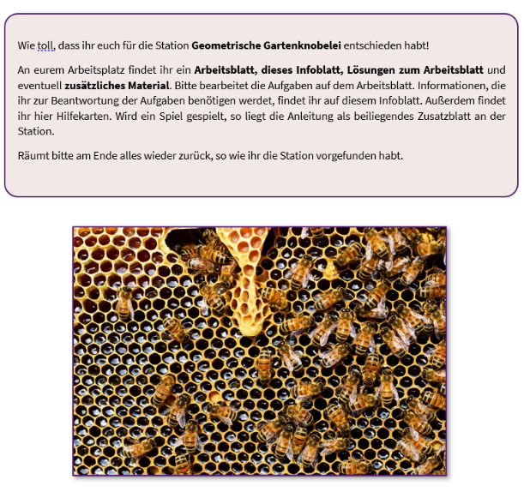
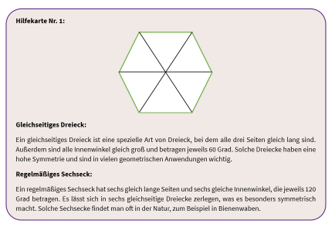

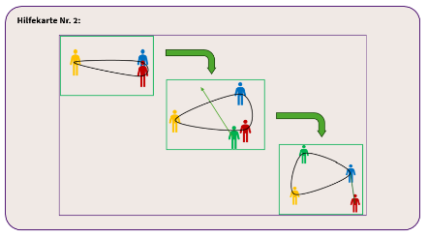

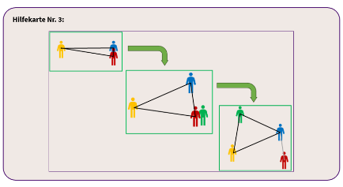
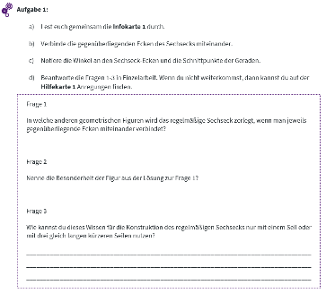

Aufbauanleitung

Das Stationsschild wird gut sichtbar aufgehängt oder an der Station ausgelegt. Alle Materialien werden an der Station bereitgelegt. Die 7 Slalom-Stangen und deren 7 Füße zum Aufstellen werden auf den Boden nebeneinandergelegt. Dort werden auch die (ggf. laminierten) Schilder mit den Ziffern 1-6 platziert. Der Klebestift und die Sofortbild-Kamera liegen direkt nebeneinander.

Wichtige Hinweise
- Die Station sollte an einem Ort aufgebaut werden, an dem genügend Platz ist.
- Die Kamerarolle in der Sofortbild-Kamera sollte ausreichen und die Sofortbild-Kamera sollte ausreichend geladen sein.
- Diese Station bietet sich besonders in Zusammenhang mit der Station „Grüne Harmonie“ an.

Geometrische Gartenknobelei

Wie toll, dass ihr euch für die Station Geometrische Gartenknobelei entschieden habt!
An eurem Arbeitsplatz findet ihr ein Arbeitsblatt, dieses Infoblatt, Lösungen zum Arbeitsblatt und eventuell zusätzliches Material. Bitte bearbeitet die Aufgaben auf dem Arbeitsblatt. Informationen, die ihr zur Beantwortung der Aufgaben benötigen werdet, findet ihr auf diesem Infoblatt. Außerdem findet ihr hier Hilfekarten. Wird ein Spiel gespielt, so liegt die Anleitung als beiliegendes Zusatzblatt an der Station.
Räumt bitte am Ende alles wieder zurück, so wie ihr die Station vorgefunden habt.

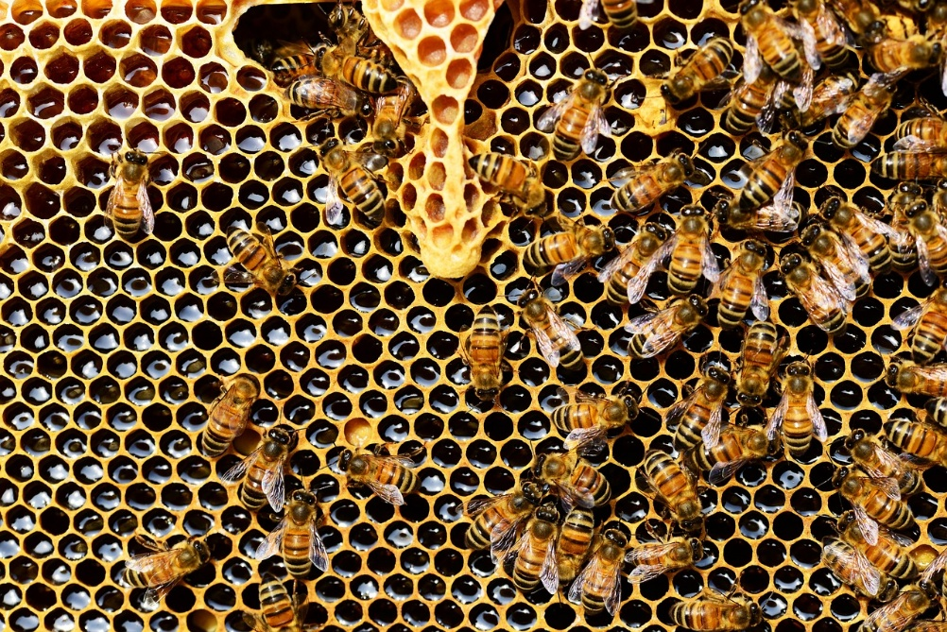

Ihr seid zu Besuch auf dem Bauernhof von Herrn Müller. Seit einigen Tagen ist seine Frau selbst stolze Besitzerin zweier eigener Bienenvölker und der Schutz dieser nützlichen Insekten liegt ihr sehr am Herzen. Sie möchte ein neues Pflanzenbeet mit 12 verschiedenen Pflanzen in ihrem Garten anlegen, in dem auch ihre Bienen zu Hause sind und hat sich dafür entschieden, dass dieses Beet aus ästhetischen Gründen eine Form ähnlich einer Bienenwabe haben soll.
Ein glücklicher Zufall für Familie Müller, dass ihr heute hier seid und ihnen einen Teil der Arbeit auf dem Hof abnehmen könnt. Die alltäglichen Pflichten nehmen bereits so viel Zeit und Mühe in Anspruch, dass sie euch freundlich gebeten haben, das Abstecken des Beets für sie zu übernehmen.

Infokarte Nr. 1

Infokarte 1: Fun Fact: Bienenwaben
Man kann sowohl experimentell herausfinden als auch mathematisch beweisen, dass ein sechseckiges Muster die Anordnung ist, bei der man den geringsten Platz benötigt.
Beim Bau von Bienenwaben sammeln sich die Arbeiterbienen und fangen an jeweils eine Zelle in Form eines liegenden Zylinders mit einem runden Querschnitt zu bauen. So ist das Volumen am größten und erst ganz am Ende, wenn die Bienen die Wände zusammendrücken, um sie dünner und stabiler zu machen, werden sie sechseckig, was Platz spart.
Bereits Charles Darwin beschrieb die Bienenwaben als „perfekte Geometrie“ und erklärte sie mit seiner Evolutionstheorie in Bezug auf Material- und Energieverbrauch für ideal.

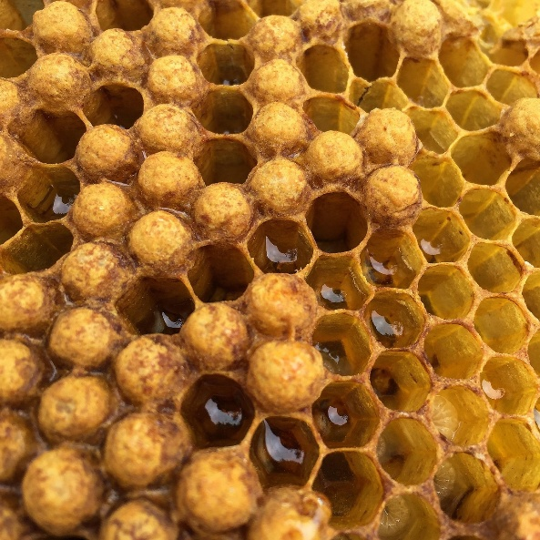

Hilfekarten Nr. 1, Nr. 2 & Nr. 3
Hilfekarte 1:
Gleichseitiges Dreieck:
Ein gleichseitiges Dreieck ist eine spezielle Art von Dreieck, bei dem alle drei Seiten gleich lang sind. Außerdem sind alle Innenwinkel gleich groß und betragen jeweils 60 Grad. Solche Dreiecke haben eine hohe Symmetrie und sind in vielen geometrischen Anwendungen wichtig.
Regelmäßiges Sechseck:
Ein regelmäßiges Sechseck hat sechs gleich lange Seiten und sechs gleiche Innenwinkel, die jeweils 120 Grad betragen. Es lässt sich in sechs gleichseitige Dreiecke zerlegen, was es besonders symmetrisch macht. Solche Sechsecke findet man oft in der Natur, zum Beispiel in Bienenwaben.

Hilfekarte 2:

Hilfekarte 3:

Aktivität Nr. 1
Aktivität 1:
Ihr sollt ein Beet abstecken, das die Form einer Bienenwabe hat. Dafür könnt ihr eine der beiden Materialsets auswählen.
Set 1: ein 7,5m langes Seil + Hilfekarte 2
Set 2: drei jeweils 2,5m lange Seile + Hilfekarte 3
Um die Ecken und den Mittelpunkt des Beets zu markieren habt ihr, egal für welches Set ihr euch entscheidet, 7 Stangen zum Aufstellen.
Achtung: Ihr habt keine Werkzeuge zum Messen von Strecken oder Winkeln!
Besprecht euch innerhalb eurer Gruppe, wie ihr bei der Konstruktion vorgehen wollt. Nehmt das 15m-Seil oder die 3 kürzeren Seile in eure Hände und konstruiert als Gruppe ein regelmäßiges Sechseck. Markiert mit den Slalomstangen die Eckpunkte. Am Ende soll das lange Seil in der Form eines möglichst großen regelmäßigen Sechsecks um die aufgestellten Stangen herum auf dem Boden liegen (siehe Skizze, die roten Punkte sollen die Stangen darstellen).

Geometrische Gartenknobelei
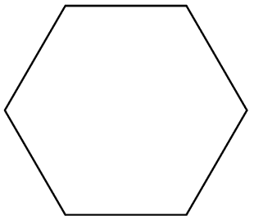


Aufgabe 1:
- Lest euch gemeinsam die Infokarte 1 durch.
- Verbinde die gegenüberliegenden Ecken des Sechsecks miteinander.
- Notiere die Winkel an den Sechseck-Ecken und die Schnittpunkte der Geraden.
- Beantworte die Fragen 1-3 in Einzelarbeit. Wenn du nicht weiterkommst, dann kannst du auf der Hilfekarte 1 Anregungen finden.

Frage 1
In welche anderen geometrischen Figuren wird das regelmäßige Sechseck zerlegt, wenn man jeweils die gegenüberliegenden Ecken miteinander verbindet?
_____________________________________________________________________________________
Frage 2
Nenne die Besonderheit der Figur aus der Lösung zur Frage 1?
_____________________________________________________________________________________
Frage 3
Wie kannst du dieses Wissen für die Konstruktion des regelmäßigen Sechsecks nur mit einem Seil oder mit drei gleich langen kürzeren Seilen nutzen?
_______________________________________________________________________________________________________________________________________________________________________________________________________________________________________________________________

- Mit den nun gewonnen Hintergrundgedanken sollt ihr gemeinsam ein Beet anlegen. Lest dafür Aktivität 1 auf dem Infoblatt.

Aufgabe 2: Reflexion
- Legt die Karten mit den Nummern 1-6 wie auf der folgenden Skizze an die Ecken eures Sechsecks. Die Zahlen stehen ähnlich der Schulnoten für:
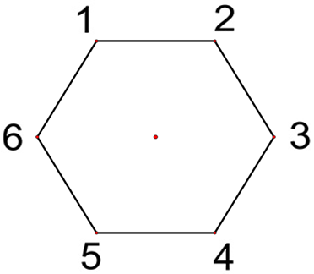
1 = „stimme stark zu“/ „sehr gut“
2 = „stimme eher zu“/ „eher gut“
3 = „stimme ein bisschen zu“/ „ein bisschen“
4 = „stimme eher weniger zu“/ „weniger gut“
5 = „stimme eher nicht zu“/ „schlecht“
6 = „stimme überhaupt nicht zu“/ „sehr schlecht“

- Fragt eine euch betreuende Person, ob sie euch kurz helfen kann. Lest die Aussagen 1-4 durch und stellt euch jeweils an die Ecke, wie sehr ihr der jeweiligen Aussage zustimmt. Die betreuende Person macht dann ein Foto von jeder Aufstellung.
Aussage 1: „Wir konnten das Sechseck problemlos formen.“
Aussage 2: „Ich habe mich in meiner Rolle innerhalb der Gruppe wohlgefühlt.“
Aussage 3: „Ich habe mich innerhalb der Gruppe stark beteiligt.“
Aussage 4: „Das nächste Mal möchte ich innerhalb einer Gruppe eine andere Aufgabe übernehmen.“

Aufgabe 3:
Eines der Bilder kannst du hier einkleben:

Lösungen: Geometrische Gartenknobelei
Aufgabe 1:
Antwort 1: Es wird in 6 gleich große Dreiecke zerlegt.

Antwort 2: Alle Seiten jedes der 6 Dreiecke sind gleich lang, es besteht also aus 6 gleichseitigen Dreiecken.

Antwort 3 (langes Seil): Beginne damit, dass du das lange Seil so einteilst/zusammenlegst und markierst, dass du drei gleich lange Abschnitte hast. Damit kannst du schon das erste gleichseitige Dreieck von insgesamt 6 konstruieren.

Antwort 3 (kurze Seile): Beginne damit, dass du die drei gleich langen Seile dafür benutzt, um das erste gleichseitige Dreieck von insgesamt 6 zu konstruieren.

Aufgabe 2 und 3:
Hier sind die Lösungen individuell und eure Ergebnisse können variieren.

Geometrische Gartenknobelei

Claudia Eckstein

- Kurzbeschreibung
Bei der Station Geometrische Gartenknobelei soll in Kleingruppen bestehend aus maximal drei bis vier Personen nur mit Hilfe eines langen Seils oder alternativ mit Hilfe von drei kürzeren gleich langen Seilen und sieben Stangen zum Aufstellen ein Beet in der Form eines regelmäßigen Sechsecks konstruiert und abgesteckt werden. Einige Fragen, die sich auf die besonderen Eigenschaften dieser speziellen geometrischen Form beziehen, helfen den Schüler:innen dabei, über ein geeignetes Konzept zur Lösung dieser Aufgabe nachzudenken. Die Schüler:innen sollen sich selbst im Anschluss daran, angeleitet durch spezifische Fragen zur Kommunikation und zur Zusammenarbeit innerhalb ihrer Gruppe während der Bearbeitung der Station, individuell durch eine Art Stimmungsbarometer reflektieren und positionieren. Abschließend wird eines dieser Stimmungsbilder auf einem selbstgemachten Foto festgehalten.
- Rahmenbedingungen
- Zielgruppe: Jahrgangsstufe 7-10
- Anzahl der Schüler:innen: 3er- oder 4er-Gruppen
- Zeitlicher Rahmen: 20 Minuten
- Räumlichkeiten: freie Fläche von mind. 17 m² (indoor/outdoor)
- Material: 1 langes Seil (7,5m) oder 3 gleich lange kürzere Seile (2,5m), 7 Stangen zum Aufstellen (1m), Sofortbildkamera (schwarz-weiß), Klebestift, 6 nummerierte Schilder von 1-6, Infoblatt, Arbeitsblatt, Lösungen, Checkliste, Stationsschild
- Digitale Zusatzmaterialien: keine
- Sachanalyse
Die Station Geometrische Gartenknobelei fokussiert sich auf die Anwendung geometrischer Prinzipien, insbesondere auf die Konstruktion eines Beetes in Form eines regelmäßigen Sechsecks. Die Schüler:innen arbeiten in Kleingruppen und nutzen hierfür entweder ein langes Seil oder alternativ drei kürzere, gleich lange Seile, sowie sieben Stangen. Die spezifischen geometrischen Eigenschaften des Sechsecks, wie gleich lange Seiten und Winkel, sind dabei zu berücksichtigen. Die Aufgabenstellung erfordert ein Verständnis für die geometrischen Grundlagen und die Anwendung dieser Prinzipien in einem praktischen Kontext. Die Schüler:innen werden durch Fragen dazu angeregt, ein geeignetes Konzept zur Konstruktion des Sechsecks zu entwickeln. Dabei müssen sie sich mit den Besonderheiten dieser geometrischen Form auseinandersetzen und die Positionierung der Stangen strategisch planen. Die Station fördert nicht nur das Verständnis für geometrische Prinzipien, sondern auch die Fähigkeiten zur Teamarbeit, Kommunikation und Problemlösung (vgl. Ministerium für Kultus, Jugend und Sport Baden-Württemberg, 2016a). Die abschließende Reflexion mittels eines Stimmungsbarometers unterstützt die Schüler:innen dabei, ihre Erfahrungen während der Bearbeitung der Aufgabe zu analysieren und ermöglicht eine individuelle Positionierung im Hinblick auf ihre Zusammenarbeit in der Gruppe. Insgesamt bietet die Station eine praxisorientierte Möglichkeit, geometrische Konzepte anzuwenden, kreatives Denken zu fördern und die Bedeutung von Teamarbeit in einem mathematischen Kontext zu betonen (vgl. Ministerium für Kultus, Jugend und Sport Baden-Württemberg, 2016c).
- Methodisch-didaktische Überlegungen
  - Bildungsplanbezug
Die Lehr-Lern-Station im Schülerlabor verfolgt einen innovativen Ansatz, indem sie bewusst nicht einem spezifischen Fach im deutschen Bildungssystem, insbesondere dem Bildungsplan Baden-Württembergs, zugeordnet ist. Ihr Fokus liegt vielmehr auf der Förderung fächerübergreifender Fähigkeitsbereiche und Kompetenzen im Kontext der Leitperspektive Bildung für nachhaltige Entwicklung (BNE). Die Gestaltung der Station zielt darauf ab, Schüler:innen die Möglichkeit zu bieten, ihre Fähigkeiten zur Selbstregulation zu stärken, indem sie Denken, Wollen und Handeln erfolgreich verknüpfen (Pant, 2016). Dies entspricht den grundlegenden Prinzipien, die im Bildungsplan 2016 hervorgehoben werden. Insbesondere werden sozial-kommunikative, kooperative und gleichzeitig selbstständige sowie selbstverantwortliche Lern- und Handlungsweisen gefördert (Pant, 2016). Im Hinblick auf die Leitidee Raum und Form aus dem Fach Mathematik werden in den Klassenstufen 7/8 die Konstruierbarkeit von Dreiecken und die Lösungsvielfalt bei Dreieckskonstruktionen untersucht (Ministerium für Kultus, Jugend und Sport Baden-Württemberg, 2016a). In den Klassenstufen 9/10 steht die Erschließung geometrischer Zusammenhänge im Vordergrund (Ministerium für Kultus, Jugend und Sport Baden-Württemberg, 2016a). Die Station knüpft an diese fachspezifischen Kompetenzen an und ermöglicht den Schüler:innen, ihre mathematischen Fähigkeiten in einem interdisziplinären Kontext zu vertiefen. Gleichzeitig trägt die Station zur Entwicklung sozialer Kompetenzen mit Bezug zum Fach Sport bei, indem sie die Fähigkeit zur kommunikativen und kooperativen Zusammenarbeit in Kleingruppen fördert und so gleichzeitig als Teambuilding-Maßnahme fungiert (Ministerium für Kultus, Jugend und Sport Baden-Württemberg, 2016b).
  - Relevanz, Lebenswelt- und Schüler:innenbezug
Gut ausgeprägte Sozialkompetenzen wie Kommunikation und Zusammenarbeit im Team sind für die Schüler:innen in vielen Bereichen ihres Lebens essenziell (Käser, 2017). Sie werden in verschiedenen alltäglichen Situationen damit konfrontiert, sich mit anderen auseinandersetzen zu müssen. Diese Kompetenzen können ihnen dabei helfen, unterschiedliche Probleme und Herausforderungen des Alltags zu meistern, ihre individuellen Ziele zu erreichen und so entsprechend erfolgreich zu sein, sei es in der Schule, im Freundeskreis, innerhalb ihrer eigenen Familie oder später im Berufsleben (Käser, 2017). Beim Arbeiten im Team ist es wichtig, zielführend zu kommunizieren, sich Vorschläge von anderen anhören zu können, kompromissbereit zu sein und allgemein innerhalb sozial heterogener Gruppen einen respektvollen Umgang miteinander zu pflegen (Rychen & Salganik, 2003). Jede Gruppenkonstellation ist einzigartig und auch die jeweilige Gruppendynamik ist unter anderem davon abhängig, welche/r Teilnehmer/in welche Rolle einnimmt, wie ausgeprägt das Selbstbewusstsein und wie groß bzw. wie stark der Wille jedes Einzelnen ist, sich aktiv einzubringen (Rieckmann, 2018). Die Schüler:innen erkennen, dass sie effizienter und damit nachhaltiger Ziele erreichen, wenn sie als Team gut funktionieren, und sich so außerdem noch Zeit sparen können auf dem Weg hin zur Lösung (Haupt et al., 2017). Die Situation, sich für die Lösung einer Aufgabe zunächst einen Plan zu machen und die für die Umsetzung benötigten Materialien auszuwählen und zusammenzusuchen, bevor man sich praktisch an die Arbeit macht, kennen viele Schüler:innen aus ihrem Alltag (Hempel & Seidl, 2014).
  - Methodisch-didaktische Inszenierung
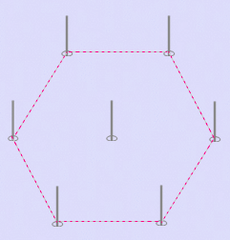
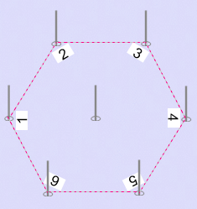
Der Einführungstext auf dem Stationsschild beginnt mit einer kurzen Darstellung der Ausgangssituation, die darauf abzielt, die Konzentration und Aufmerksamkeit der Schüler:innen zu unterstützen, indem Textmenge und Zeitfaktor berücksichtigt werden (vgl. Böck, 2008; Behrens, 2018). Die spezielle Wahl der geometrischen Form eines regelmäßigen Sechsecks für das abzusteckende Beet wird durch persönliche Vorlieben der Bauersfrau in Bezug auf Effizienz und Ästhetik begründet. Eine Infobox vermittelt den Schüler:innen den besonderen Charakter eines regelmäßigen Sechsecks, seine Vorzüge und sein Vorkommen in der Natur, um das Interesse der Schüler:innen weiter zu wecken (Bergin, 1999; Röllke et al., 2020; Schraw et al., 2001), ihnen erste Denkanstöße und Orientierung zu bieten und die Aufgabenstellung klar zu definieren (Hempel & Seidl, 2014; Kramis, 1990). Die Fragen zur speziellen Beschaffenheit eines regelmäßigen Sechsecks ermöglichen es den Schüler:innen, erste Gedanken zur Herangehensweise an die Aufgabe zu entwickeln und sich theoretisch einer Lösung anzunähern (Röllke et al., 2020). Die Aufgabenstellung bleibt offen, um den Schüler:innen Raum für kreative Ideen zu lassen (Behrens, 2018). Die Wahl zwischen zwei Materialoptionen (einem einzelnen langen Seil oder drei gleich langen kürzeren Seilen) soll zum einen die Komplexität der Aufgabe erhöhen und die Schüler:innen zum selbstständigen Nachdenken anregen, um so ihre Motivation zu steigern und das Bewusstsein für ressourceneffizientes Handeln zu fördern (Freericks et al., 2017). Zum anderen fördert es ihr Interesse, wenn ihnen Auswahlmöglichkeiten angeboten werden (Schraw et al., 2001). Nachdem die Schüler:innen eine grobe Planung basierend auf den gestellten Fragen und der Materialwahl entwickelt haben, folgt die praktische Umsetzung. Das Ziel besteht darin, ein möglichst großes Beet in Form eines regelmäßigen Sechsecks zu konstruieren und abzustecken. Dies ermöglicht den Schüler:innen die Anwendung geometrischer Konzepte in ihrer realen Umgebung (Ministerium für Kultus, Jugend und Sport Baden-Württemberg, 2016a; Röllke et al., 2020). Das Konstruieren eines regelmäßigen Sechsecks erfordert ein Verständnis von Winkeln, Seitenlängen, Symmetrie und Zerlegung in andere geometrische Formen (Ministerium für Kultus, Jugend und Sport Baden-Württemberg, 2016a). Die Gruppenarbeit erfordert die Absprache innerhalb der Gruppe, um eine passende Vorgehensweise zu finden (Euler et al., 2015), und bringt den Schüler:innen die Bedeutung von nachhaltigem und effektivem Handeln auf implizite Weise näher (Rieckmann, 2021). Dies umfasst den Ideenaustausch, die Klärung von Rollen und Verantwortlichkeiten sowie die konstruktive Konfliktlösung (Rieckmann, 2018, 2021). Im Demokratieleitfaden des Kultusministeriums heißt es dazu, es will „erfahren, gelernt und geübt“ (Feil, 2019, S.5) sein, Informationen zu sammeln, Zusammenhänge zu erkennen, „Interessen [zu] gewichten, eigene Positionen selbstbewusst [zu] formulieren, bestehende Regeln und abweichende Vorstellungen [zu] akzeptieren“ (Feil, 2019, S.5) und „andere Menschen für Ideen [zu] gewinnen“ (Feil, 2019, S.5). All diese fächerübergreifenden Aspekte werden im Zuge der Bearbeitung der Station abgedeckt. Die beiliegenden Hilfekarten, die dieser Arbeit angehängt sind, bieten zwei mögliche Lösungsansätze an und dienen der Differenzierung (Behrens, 2018). Die praktische Umsetzung des Absteckens des Beetes fördert die Motivation und stärkt die Selbstwirksamkeit der Schüler:innen (Euler et al., 2015; Hempel & Seidl, 2014). Kommunikations- und Koordinationsfähigkeiten werden durch die Gruppenarbeit verbessert und sind für den Erfolg in der realen Welt und im Berufsleben von Bedeutung (Schatz, 2009). Die Schüler:innen bewegen sich durch die eigenständige Exploration frei über die zur Verfügung stehende Fläche und müssen sich durch das Positionieren der Stangen auf ein Endresultat festlegen (siehe Abb. 1). Das abgesteckte Beet dient im letzten Abschnitt der Station als Stimmungsbild, das durch Nummerierung der Ecken (siehe Abb. 2) und Selbstreflexionsfragen die Zusammenarbeit der Schüler:innen selbst reflektieren lässt (Pauw et al., 2015). Dies fördert die Idee kontinuierlicher Verbesserung und Anpassung, ein Kernprinzip nachhaltiger Lösungen (UNESCO, 2021). Ein Stimmungsbild wird fotografisch festgehalten, um das Interesse und die Motivation der Schüler bis zum Ende aufrechtzuerhalten (Kramis, 1990).
Abbildung 1: Regelmäßiges Sechseck (eigene Darstellung)
Abbildung 2: Stimmungsbarometer (eigene Darstellung)
1 = „stimme stark zu“/ „sehr gut“
2 = „stimme eher zu“/ „eher gut“
3 = „stimme ein bisschen zu“/ „ein bisschen“
4 = „stimme eher weniger zu“/ „weniger gut“
5 = „stimme eher nicht zu“/ „schlecht“
6 = „stimme überhaupt nicht zu“/ „sehr schlecht“

  - Antizipierte Ergebnisse der Schüler:innen
Variante 1 (mit einem langen Seil): Die Schüler:innen finden eine Strategie wie sie das lange Seil in drei gleich lange Abschnitte einteilen können und finden im Anschluss daran einen Weg das regelmäßige Sechseck über das Bilden von sechs gleichseitigen Dreiecken oder auf andere Weise abzustecken. Sie haben im Anschluss an die Konstruktion dieser speziellen geometrischen Form das Arbeiten im Team und ihre individuelle Rolle innerhalb ihrer 3er bzw. 4er Gruppe reflektiert und sind in der Lage für sich selbst daraus Schlüsse für die Zusammenarbeit bei zukünftigen Gruppenarbeiten zu ziehen.
Variante 2 (mit drei gleich langen kürzeren Seilen): Die Schüler:innen können mit den drei gleich langen Seilen ein gleichseitiges Dreieck bilden und so ein regelmäßiges Sechseck aus sechs solcher Dreiecke zusammensetzen. Sie haben im Anschluss an die Konstruktion dieser speziellen geometrischen Form das Arbeiten im Team und ihre individuelle Rolle innerhalb ihrer 3er bzw. 4er Gruppe reflektiert und sind in der Lage für sich selbst daraus Schlüsse für die Zusammenarbeit bei zukünftigen Gruppenarbeiten zu ziehen.
  - Mögliche Herausforderungen und entsprechende Förder-/Forderangebote
Bei der Station könnten verschiedene Herausforderungen auftreten, insbesondere im Hinblick auf die effektive Zusammenarbeit innerhalb der Kleingruppen und die Entwicklung eines klaren Konzepts zur Konstruktion des Beetes in Form eines regelmäßigen Sechsecks. Einige Schüler:innen könnten trotz der Fragen auf dem Arbeitsblatt Schwierigkeiten haben, die besonderen Eigenschaften dieser geometrischen Form zu erfassen und die erforderlichen Schritte zur Konstruktion umzusetzen (Transferleistung in die Praxis). Bei der Bereitstellung von Förderangeboten ist es entscheidend, eine ausgewogene Unterstützung anzubieten, ohne jedoch den Schüler:innen eine Schritt-für-Schritt Anleitung vorzugeben. Zusätzliche Erklärungen zu den geometrischen Prinzipien des Sechsecks können in schriftlicher Form gegeben werden, um die theoretischen Grundlagen zu vertiefen. Alternativ könnten kurze Videoclips eingesetzt werden, um visuelle Veranschaulichungen zu bieten, die die Schüler:innen bei Bedarf individuell ansehen können. Dabei sollte darauf geachtet werden, dass die Videos eher allgemeine Konzepte vermitteln, anstatt konkrete Lösungsschritte vorzugeben. Dies ermöglicht den Schüler:innen, ihre kreativen Denkprozesse und Problemlösungsfähigkeiten weiterzuentwickeln, während sie die geometrischen Prinzipien selbstständig anwenden. Das Ziel bleibt dabei, die Schüler:innen zu befähigen, die Aufgabe eigenständig zu bewältigen und ihre geometrischen Kenntnisse durch eigenes Entdecken zu festigen. Für eine effektive Kommunikation und Zusammenarbeit könnten gezielte Fragen zur Reflexion während der Gruppenarbeit unterstützend wirken. Schüler:innen, die bereits fortgeschrittene Kenntnisse in Geometrie haben, könnten durch zusätzliche Herausforderungen, wie die Konstruktion eines Sechsecks mit spezifischen Eigenschaften oder anderer geometrischer Formen, weiter gefordert werden. Durch differenzierte Förder- und Forderangebote wird sichergestellt, dass die Schüler:innen die Herausforderungen der Station erfolgreich bewältigen und ihre geometrischen und kooperativen Fähigkeiten stärken können.
- Verlaufsplan
Min. | Phase und Ziel | Lehr-Lern-Arrangement | Arbeitsweise (Methoden, Sozialform) | Arbeitstechnik (Material, Medien)
4 | Einstieg:  Hinführung zur Aufgaben- bzw. Problemstellung | - Lesen der Einleitung und Beantworten der ersten Frage  - Lesen des Fun Facts über Bienenwaben  - Bearbeitung der Fragen 1-3 | Einzelarbeit oder Gruppenarbeit | Stationsblatt
5 | Vorbereitungsphase:  Die Schüler:innen stellen zunächst theoretische Überlegungen an und treffen die Wahl über das Material, um ihr folgendes Vorgehen optimal vorzubereiten. | - Lesen der Aktivität 1  - Entscheidung für ein Seil oder 3 Seile  - Erste Überlegungen anstellen, theoretischen Plan entwickeln  - Beantworten der Fragen von Aufgabe 1 auf dem Arbeitsblatt bietet Unterstützung | Gruppenarbeit | Arbeitsblatt
5 | Erarbeitungsphase:  Die Schüler:innen lösen die Aufgabe gemeinsam, indem sie für ihre Gruppe einen Weg finden bestmöglich zusammenzuarbeiten. | - Konstruktion eines regelmäßigen Sechsecks ausschließlich mit Hilfe der Materialien aus Box 1 oder 2  - Slalom-Stangen markieren zum Schluss die Ecken des abgesteckten Beets | Gruppenarbeit | Stationsblatt, Materialboxen 1 + 2, Hilfekarten
5 | Reflexionsphase:  Die Schüler:innen reflektieren den Lösungsprozess der Aufgabe individuell im Hinblick auf ihre Rolle, ihre Kommunikation und Zusammenarbeit innerhalb der Gruppe. | - Ecken werden mit Hilfe der beiliegenden Karten von 1-6 durchnummeriert  - Jede/r Schüler:innen positioniert sich stellvertretend durch einen der Gegenstände entsprechend seiner persönlichen Einschätzung zu den vier Aussagen von Aufgabe 2 auf dem Arbeitsblatt | Gruppenarbeit | Arbeitsblatt, 6 Gegenstände, Karten mit Nummern von 1-6
1 | Sicherung:  Die Schüler:innen halten eine selbst gewählte Positionierung auf einem Foto fest, um das reflektierte zu sichern. | - Bearbeiten von Aufgabe 3 auf dem Arbeitsblatt  - Aufnahme einer der 4 Positionierungen im Sechseck mit der Kamera und Einkleben in das entsprechende Feld auf dem Arbeitsblatt | Einzelarbeit oder Gruppenarbeit | Arbeitsblatt, Kamera, Klebestift

- Literaturverzeichnis

Behrens, D. (2018). Konzeption, Entwicklung und Evaluation von Lernmaterialien (KEEL) [Dissertation]. Carl von Ossietzky Universität Oldenburg, Oldenburg. https://oops.uni-oldenburg.de/3691/1/behkon18.pdf
Bergin, D. A. (1999). Influences on classroom interest. Educational Psychologist, 34(2), 87–98. https://doi.org/10.1207/s15326985ep3402_2
Böck, M. (2008). Förderung der Lesemotivation: Schulische Leseförderung im Anschluss an PISA 2000/2003. Neue Ansätze für eine Aufgabe im Spannungsfeld der Anforderungen der Schule und den Erwartungen der SchülerInnen. Bundesministerium für Unterricht, Kunst und Kultur.
Euler, M., Schüttler, T. & Hausamann, D. (2015). Schülerlabore: Lernen durch Forschen und Entwickeln. In E. Kircher, R. Girwidz & P. Häußler (Hrsg.), Springer-Lehrbuch. Physikdidaktik (S. 759–782). Springer Berlin Heidelberg. https://doi.org/10.1007/978-3-642-41745-0_26
Feil, R. (Juni 2019). Demokratiebildung: Schule für Demokratie, Demokratie für Schule. https://www.bildungsplaene-bw.de/site/bildungsplan/get/documents_E-924621671/lsbw/Bildungsplaene/LeitfadenDemokratiebildung/BP2016BW_ALLG_LFDB_20190712.pdf
Freericks, R., Brinkmann, D. & Wulf, D. (2017). Didaktische Modelle für außerschulische Lernorte [1. Auflage]. Forschungscluster Lebensqualität. Institut für Freizeitwissenschaft und Kulturarbeit e.V. an der Hochschule Bremen. https://media.suub.uni-bremen.de/bitstream/elib/4358/1/Lernorte-A.pdf
Hempel, A. & Seidl, T. (2014). 11Prinzipien zum gehirngerechten Lehren und Lernen. Stuttgart. Didaktikzentrum Hochschule der Medien. https://hdms.bsz-bw.de/frontdoor/deliver/index/docId/2118/file/Hempel_Seidl_11_Prinzipien_zum_gehirngerechten_Lehren_und_Lernen_online.pdf
Käser, U. (2017). Probleme im Diskurs lösen: Der Zusammenhang von Argumentationskompetenz, Problemlösefähigkeit und Sozialkompetenz. Bildung und Erziehung, 70(1), 33–56. https://doi.org/10.7788/bue-2017-0105
Kramis, J. (1990). Bedeutsamkeit, Effizienz, Lernklima. Grundlegende Gütekriterien für Unterricht und didaktische Prinzipien. Beiträge zur Lehrerbildung, 8. https://doi.org/10.25656/01:13197 (Beiträge zur Lehrerbildung 8 (1990) 3, S. 279-296).
Ministerium für Kultus, Jugend und Sport Baden-Württemberg. (2016a). Bildungsplan des Gymnasiums: Mathematik. https://www.bildungsplaene-bw.de/,Lde/LS/BP2016BW/ALLG/GYM/M
Ministerium für Kultus, Jugend und Sport Baden-Württemberg. (2016b). Bildungsplan des Gymnasiums: Sport. https://www.bildungsplaene-bw.de/site/bildungsplan/get/documents/lsbw/export-pdf/depot-pdf/ALLG/BP2016BW_ALLG_GYM_SPO.pdf
Ministerium für Kultus, Jugend und Sport Baden-Württemberg (Hrsg.). (2016c). Leitgedanken zum Kompetenzerwerb: Bildungswert des Faches Mathematik. https://www.bildungsplaene-bw.de/,Lde/LS/BP2016BW/ALLG/GYM/M/LG
Pant, H. A. (2016). Einführung in den Bildungsplan 2016: Warum ein »neuer« Bildungsplan? Anlässe und Absichten der Bildungsplanreform. https://www.bildungsplaene-bw.de/,Lde/BP2016BW_ALLG_EINFUEHRUNG
Pauw, J., Gericke, N., Olsson, D. & Berglund, T. (2015). The Effectiveness of Education for Sustainable Development. Sustainability, 7(11), 15693–15717. https://doi.org/10.3390/su71115693
Rieckmann, M. (2018). Die Bedeutung von Bildung für nachhaltige Entwicklung für das Erreichen der Sustainable Development Goals (SDGs). ZEP – Zeitschrift für internationale Bildungsforschung und Entwicklungspädagogik, 2018(02), 4–10. https://doi.org/10.31244/zep.2018.02.02
Rieckmann, M. (2021). Bildung für nachhaltige Entwicklung: Ziele, didaktische Prinzipien und Methoden. merz - Zeitschrift für Medienpädagogik, 65(4), 10–17.
Röllke, K., Maak, A.‑L., Wenzel, A. & Grotjohann, N. (2020). Experimental Workshops in Student Labs and at School – What Influence do Location and Personality Traits have on Learners’ Motivational Variables? Pedagogical Research, 5(1). https://doi.org/10.29333/pr/6338
Rychen, D. S. & Salganik, L. H. (2003). Key Competencies for a Successful Life and Well-Functioning Society. Hogrefe Publishing. http://elibrary.hogrefe.de/9781616762728/1
Schatz, W. (2009). Forschungsorientierter, interdisziplinärer Unterricht in einem multidisziplinären Umfeld. In B. Berendt, H.-P. Voss & J. Wildt (Hrsg.), Neues Handbuch Hochschullehre: Lehren und Lernen effizient gestalten (E1.6). Raabe.
Schraw, G., Flowerday, T. & Lehman, S. (2001). Increasing Situational Interest in the Classroom. Educational Psychology Review, 13(3), 211–224. https://doi.org/10.1023/A:1016619705184
UNESCO (Hrsg.). (2021). Bildung für nachhaltige Entwicklung: Eine Roadmap. Bonn.

Vorlagen: Geometrische Gartenknobelei

Inhaltsverzeichnis

- Ziffern 1-6



Ziffern 1-6

Hier sind die Ziffern 1-6 zum Ausdrucken verfügbar.

Vorschau:




Acknowledgements
Die hier veröffentlichten Lehrmaterialien wurden im Rahmen eines universitären Projekts unter der Leitung von Dr. Olivia Wohlfart entwickelt und durch das Engagement studentischer Mitarbeitender am Institut für Schulpädagogik und Didaktik des Karlsruher Institut für Technologie (KIT) maßgeblich mitgestaltet. Wir danken insbesondere Kristina Butsch, Claudia Eckstein, Katharina Funk, Marius Jäger, Laura Maier, Magdalena Möllers, Katja Reimers, Leander Scholz, Sofie Wirth, Stella Wolski und Jasmin Zahlmann für ihre sorgfältige inhaltliche Ausarbeitung und kreative Gestaltung der Stationen.
Ebenso hervorzuheben ist die gestalterische und didaktische Ausarbeitung durch Saskia Bergmann, Luca Erbe, Laura Leppert und Emilia Schüler, die die Materialien für den praktischen Einsatz aufbereitet haben.

